федеральное государственное бюджетное образовательное учреждение высшего образования

**«Вологодский государственный университет»**

Институт математики, естественных и компьютерных наук

(наименование института)

Кафедра «Автоматики и вычислительной техники»

(наименование кафедры)

**ОТЧЕТ ПО ЛАБОРАТОРНОЙ РАБОТЕ №3**

|  |  |
| --- | --- |
| Дисциплина | Операционные системы |

|  |  |  |
| --- | --- | --- |
| Преподаватель | доц.Дианов С.В. | |
|  | *(уч. степень, звание, должность. Ф.И.О)* | |
| Выполнил студент | Попов Кирилл Михайлович | |
|  | *(Ф.И.О)* | |
| Группа, курс | 4Б09 РПС-31 | |
| Оценка по защите |  | |
|  | | *(подпись преподавателя)* |

Вологда

2022 г.

*Лабораторная работа №3*

**Работа в редакторе Vi (Vim)**

**Цель:** научиться редактировать файлы с помощью редактора vim

**1. Установка редактора:**

sudo apt install vim

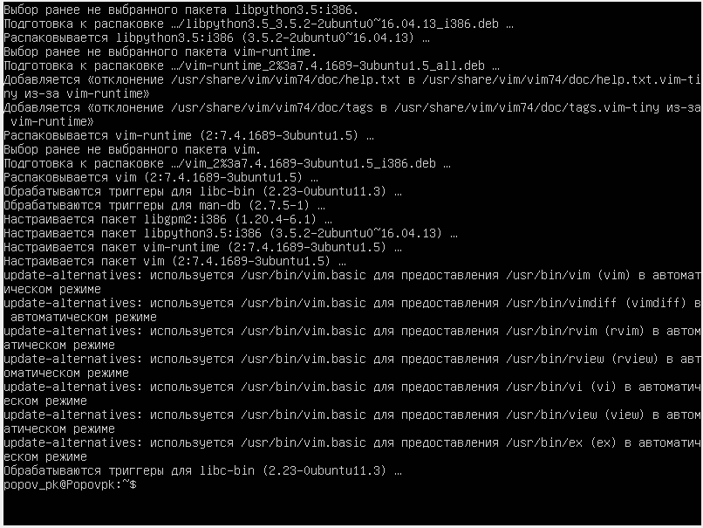

**2. Знакомство с редактором Vim**

Одним из самых старых текстовых редакторов является редактор vi. Этот редактор обладает несколько своеобразным интерфейсом и, поначалу, работа с ним вызывает у неопытного пользователя серьёзные затруднения, но тем не менее этот редактор очень популярен и многие тысячи людей используют именно его для редактирования текстов. Практически в любой Unix совместимой системе имеется какая-либо реализация vi или vim. Vim отличается от vi тем, что понимает локализацию, то есть, умеет работать не только с латинскими буквами, но и с буквами других алфавитов.

Если вы всегда работаете только на полномерных терминалах (то есть, и дисплей большой цветной, и мышка есть, и клавиатура полная, как минимум 101 клавиша), то знать vi вам не обязательно. И Word'а с вас вполне достаточно. Или Writer'а.

Однако, если вам приходится работать

- с системами удалённо,

- или на разном оборудовании, которому мышка не предусмотрена, а клавиатура - урезанная всего лишь с тридцатью клавишами или даже меньше и без использования функциональных клавиши, то запустить Word не удастся. Как, впрочем, и Writer. А возможно не удастся запустить и более простые вещи, типа kate или nano.

А, вот, vi будет работать даже в этих условиях!

Vim - экранный текстовый редактор. Большая часть экрана используется для отображения редактируемого файла. Последняя строка экрана используется для ввода команд и вывода различной информации. Редактор может находиться либо в режиме редактирования, либо в режиме ввода команд. Для того, чтобы совершать какие либо действия Вы должны находиться в нужном режиме. После запуска редактор находится в командном режиме. Для перехода из режима редактирования в командный режим используется клавиша Esc. Для того, чтобы начать редактирование файла используется команда

vim имя_файла

Основные возможности в командном режиме:

• Перемещение по файлу:

h, left-arrow переместить курсор влево на один символ

j, down-arrow переместить курсор вниз на одну строку

k, up-arrow переместить курсор вверх на одну строку

l, right-arrow переместить курсор вправо на один символ

/text<cr> найти строку text в файле и поместить курсор на ее первый символ.

После этого можно использовать клавиши n и Shift-n для перемещения к следующему или предыдущему включению строки.

• Переход в режим редактирования:

i начать ввод текста перед курсором

a начать ввод текста после курсора

o вставить строку после текущей и начать ввод текста в ней

O вставить строку перед текущей и начать ввод текста в ней

Выход из режима редактирования — клавиша <esc> (<Ctrl><[>).

• Копирование, вставка и удаление:

yy y$ yw скопировать строку, строку от позиции курсора до конца, слово.

dd d$ dw удалить строку, строку от позиции курсора до конца, слово.

X удалить символ p вставить содержимое буфера после курсора

P вставить содержимое буфера перед курсором

u Отменить последнюю операцию

• Сохранение и чтение файлов, выход из редактора:

:w<Enter> сохранить файл

:w filename<Enter> сохранить файл под указанным именем

:r filename<Enter> вставить содержимое указанного файла

:q<Enter> выйти из редактора

:wq<Enter> сохранить файл и выйти из редактора

:q!<Enter> выйти без сохранения файла

**2. Задание**

*Запустите в среде виртуализации Oracle VM VirtualBox созданную в лабораторной работе №1 виртуальную машину Linux.*

***С использованием редактора Vim:***

Obema.txt

1. Создать файл с именем = фио командой $ vim <имя_файла>

2. Ввести следующую информацию «Я, <фамилия имя отчество>, группа <группа>, лабораторная № 3».

3. Добавить в этот файл две пустых строки.

4. Ввести следующую информацию: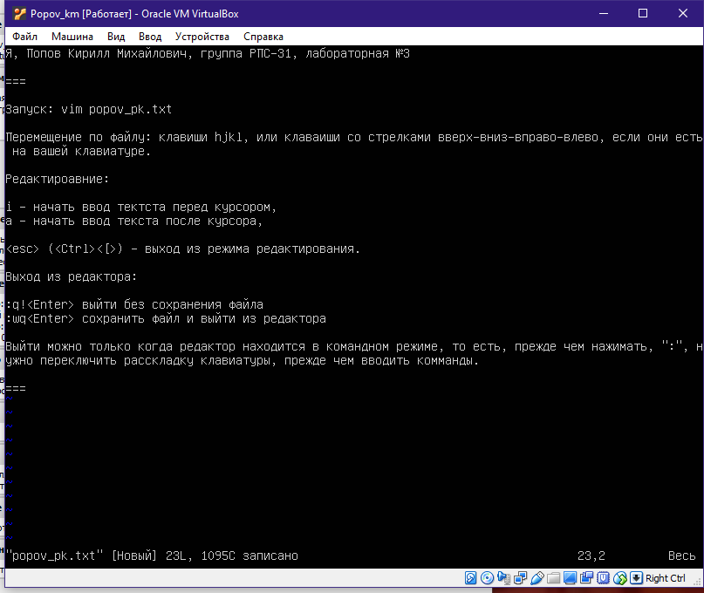

5. Выйти из редактора с сохранением.

6. Откройте созданный ранее файл.

7. Вставьте в конец файла текущую дату и время.

8. Выйти из редактора с сохранением.

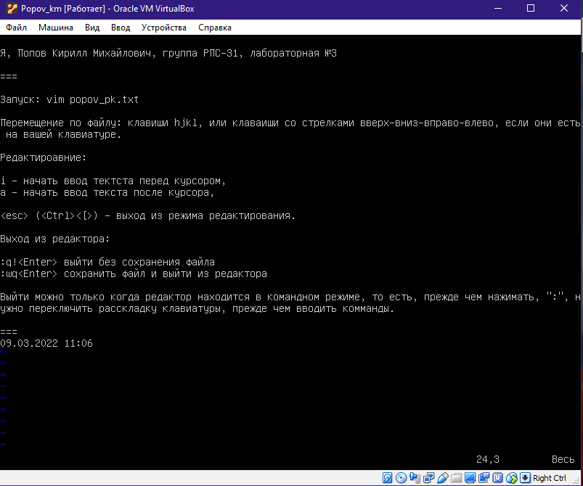

**Вывод**: мы научились редактировать файлы с помощью редактора vim